

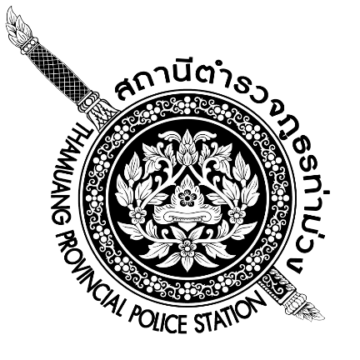
เมื่อวันที่ ๒๙ ตุลาคม ๒๕๖๖ เวลา ๑๗.๐๐ - ๒๐.๐๐ น. พันตำรวจเอก ศราวุธ ศรีสังวรณ์
ผู้กำกับการ สถานีตำรวจภูธรปิล๊อก และ นาย ฑรัท เหลืองสอาด นายอำเภอปิล๊อก ซึ่งเป็น กต.ตร.
โดยตำแหน่ง พร้อมด้วยข้าราชการตำรวจ ฝ่ายปกครอง ร่วมปล่อยแถว ตั้งจุดตรวจจุดสกัด ตรวจค้นรถยนต์ รถจักรยานยนต์ บุคคล สุ่มเสี่ยงก่ออาชญากรรมในพื้นที่รับผิดชอบ

รายงานการปฏิบัติราชการ

สถานีตำรวจภูธรปิล๊อก จังหวัดกาญจนบุรี โทร. 0 ๓๔๖๑ ๑0๒0, 0 ๓๔๖๑ ๑๘๘๘
ประจำเดือน ตุลาคม ๒๕๖๖

ประจำปีงบประมาณ พ.ศ. ๒๕๖๖
สถานีตำรวจภูธรปิล๊อก จังหวัดกาญจนบุรี

คำนำ
ตามที่สำนักงานคณะกรรมการป้องกันและปราบปรามการทุจริตแห่งชาติ ได้ร่วมกับสำนักงานตำรวจแห่งชาติ ในการประเมินคุณธรรมและความโปร่งใสในการดำเนินงานของหน่วยงานภาครัฐ (Integrity and Transparency Assessment: ITA) “สถานีตำรวจทั่วประเทศ” ในปีงบประมาณ พ.ศ. ๒๕๖๗ ในฐานะหน่วยงาน
ในสังกัดของสำนักงานตำรวจแห่งชาติ ซึ่งมีภารกิจในการบริการประชาชนในเขตพื้นที่ เพื่อสะท้อนให้เห็นถึงบทบาทและความสำคัญของการบริหารราชการของสถานีตำรวจ และเกิดกลไกการมีส่วนร่วมและการป้องกันการทุจริต
ในการบริหารราชการ จึงมีความจำเป็นอย่างยิ่งที่จะต้องมีการพัฒนาระบบการบริหารราชการ การให้บริการ ให้มีคุณธรรมและความโปร่งใส
ด้านการเปิดเผยข้อมูลสาธารณะ (Open Data Integrity and Transparency Assessment : OIT) ตัวชี้วัดที่ ๙ การเปิดเผยข้อมูล ตัวชี้วัดย่อยที่ ๙.๒ การบริหารงาน แผนการดำเนินงาน ข้อ O๗ รายงาน
การปฏิบัติราชการประจำเดือน กำหนดให้แสดงรายงานการปฏิบัติราชการประจำเดือนของสถานีตำรวจในรอบ
๖ เดือนแรกของปีงบประมาณ พ.ศ. ๒๕๖๗ (ตุลาคม ๒๕๖๖ - มีนาคม ๒๕๖๗) เป็นรายเดือน และเผยแพร่
เป็นประจำทุกเดือนบนเว็บไซต์ของสถานีตำรวจ
สถานีตำรวจภูธรปิล๊อก ได้จัดทำสรุปรายงานการปฏิบัติราชการประจำ เดือน ตุลาคม ๒๕๖๖
แบ่งการปฏิบัติแยกเป็น ๕ สายงาน ประกอบด้วย งานสืบสวน งานสอบสวน งานป้องกันปราบปราม งานจราจร และงานอำนวยการ เพื่อเผยแพร่ข้อมูลการปฏิบัติงานบนเว็บไซต์ของสถานีตำรวจภูธรปิล๊อก เปิดเผยให้สาธารณชนทราบต่อไป

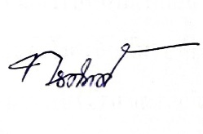
พันตำรวจโท
(ทรงศักดิ์ มุกดาพานิชกุล)
สารวัตรสถานีตำรวจภูธรปิล๊อก
๑ พฤศจิกายน ๒๕๖๖

สารบัญ
หน้า
คำนำ
สารบัญ
รายงานการปฏิบัติราชการ งานสืบสวน ๔
รายงานการปฏิบัติราชการ งานสอบสวน ๖
รายงานการปฏิบัติราชการ งานป้องกันปราบปราม ๗
รายงานการปฏิบัติราชการ งานจราจร ๑๐
รายงานการปฏิบัติราชการ งานอำนวยการ ๑๕

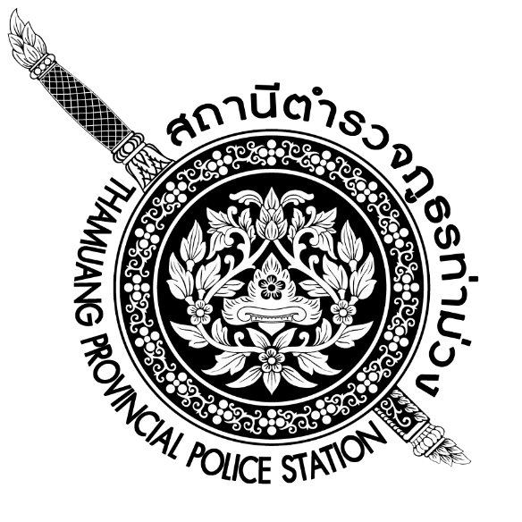
๑. งานสืบสวน
รายงานการปฏิบัติราชการ ประจำเดือน ตุลาคม ๒๕๖๖
ประจำปีงบประมาณ พ.ศ. ๒๕๖๗
สถานีตำรวจภูธรปิล๊อก จังหวัดกาญจนบุรี

ผลการปฏิบัติงานสืบสวน

1.1 ผลการจับกุมยาเสพติด จำนวน 0 ราย
1.2 ผลการจับกุมหมายจับ ตั้งแต่ 1- 31 ตุลาคม 2566 จำนวน 0 หมาย
1.3 ผลการจับกุมคดีทำร้ายร่างกายผู้อื่นด้วยอาวุธมีด จำนวน 0 ราย
1.4 ผลการจับกุมคดีพยายามฆ่าผู้อื่น จำนวน 0 ราย
1.5 ผลการจับกุมอาวุธปืน จำนวน 0 ราย 0 คน
1.6 ผลการจับกุมคดีลักทรัพย์ จำนวน 0 ราย

1.7 ปิดล้อมตรวจค้นเป้าหมายยาเสพติด ตามโครงการการสกัดกันการลำเลียงยาเสพติด
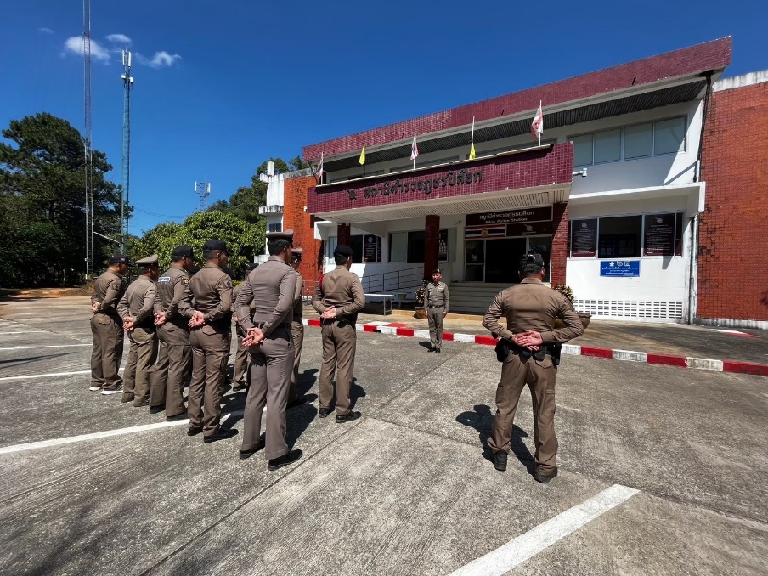

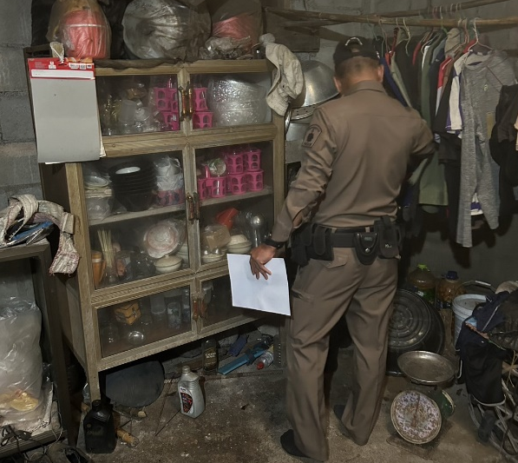
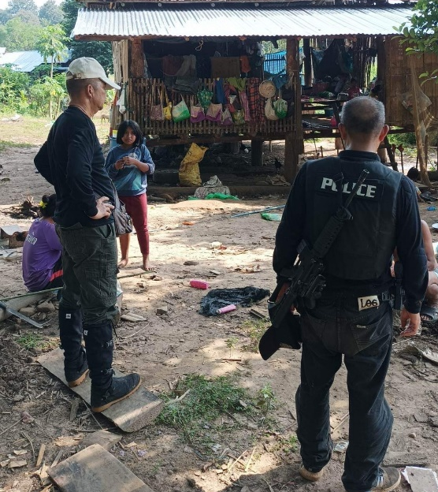

1.8 ตรวจสอบกล้องวงจรปิดระบบกล้องอ่านแผ่นป้ายทะเบียนรถอัตโนมัติ (สภ.ปิล๊อก ไม่มีกล้อง License Plate Recognition(LPR/MLPR/ANPR)

๒. งานสอบสวน
รายงานการปฏิบัติราชการ ประจำเดือน ตุลาคม ๒๕๖๖
ประจำปีงบประมาณ พ.ศ. ๒๕๖๗
สถานีตำรวจภูธรปิล๊อก จังหวัดกาญจนบุรี

๒.๑ ตรวจสอบที่เกิดเหตุ ณ. วันที่ ๑ ต.ค ๖๖ - ๓๑ ต.ค. ๖๖ จำนวน ๐ ครั้ง

๒.๒ ช่วงวันที่ ๑ ต.ค. ๖๖ – ๓๑ ต.ค. ๖๖ พนักงานสอบสวน ได้รับแจ้งความร้องทุกข์ จำนวน ๐ เรื่อง ซึ่งอยู่ระหว่างดำเนินการ
๒.๓ ช่วงวันที่ ๑ ต.ค. ๖๖ – ๓๑ ต.ค. ๖๖ พนักงานสอบสวนได้รับสำนวนคดีอาญาไว้ทำการสอบสวน ๐ คดี สอบสวนเสร็จเรียบร้อย

.

๓. งานป้องกันปราบปราม
รายงานการปฏิบัติราชการ ประจำเดือน ตุลาคม ๒๕๖๖
ประจำปีงบประมาณ พ.ศ. ๒๕๖๗
สถานีตำรวจภูธรปิล๊อก จังหวัดกาญจนบุรี

ผลการปฏิบัติ งาน ป. ของ สภ.ปิล๊อก
1.ภาพปล่อยแถวสายตรวจ สว..สัปดาห์ละ 2 ครั้ง , รอง สว..ป.สัปดาห์ละ 5 ครั้ง , สวป.สัปดาห์ละ 5 ครั้ง อย่างละ 4 ภาพ
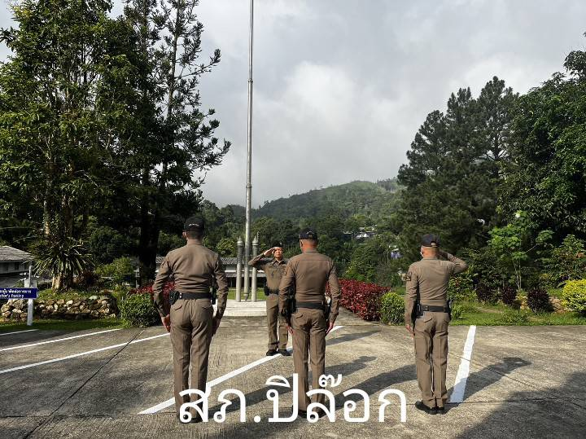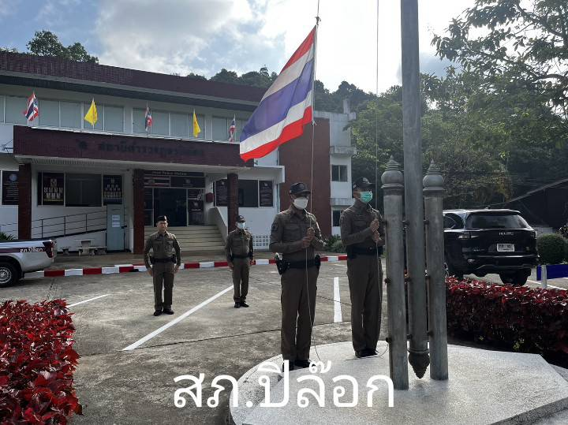

2 .ภาพถ่ายออกตรวจพื้นที่ สว.., รอง สว..ป., สวป., อย่างละ 4 ภาพ
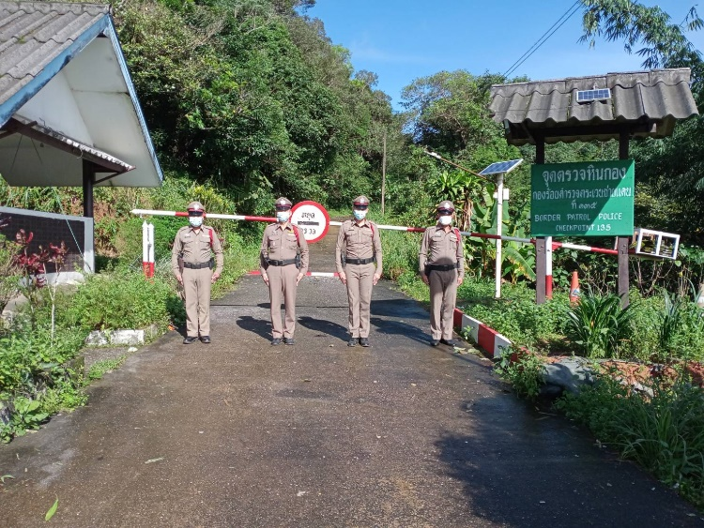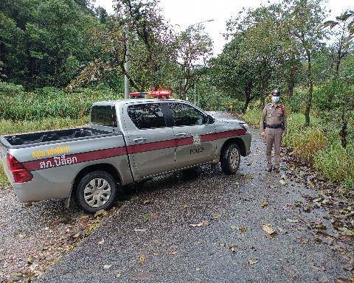
๓.ภาพฝึกยุทธวิธี ทุกสัปดาห์ 4 ภาพ
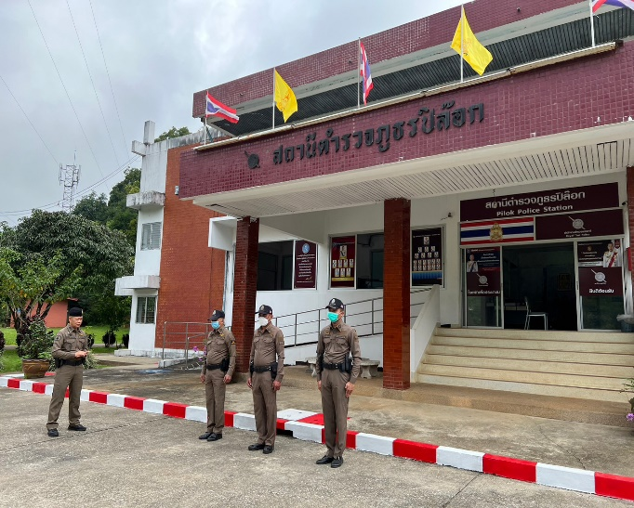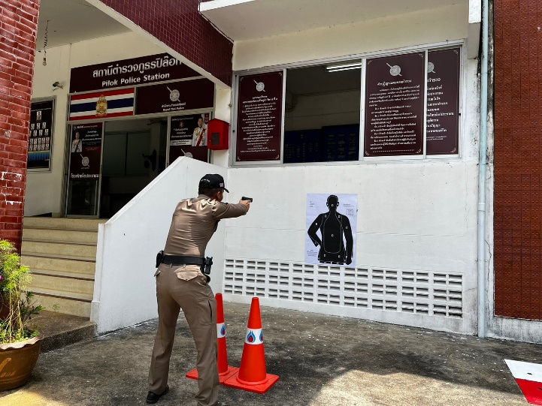
4. ภาพการซ้อมแผนเผชิญเหตุ เดือนละ 1 ครั้ง สภ.ละ 4 ภาพ
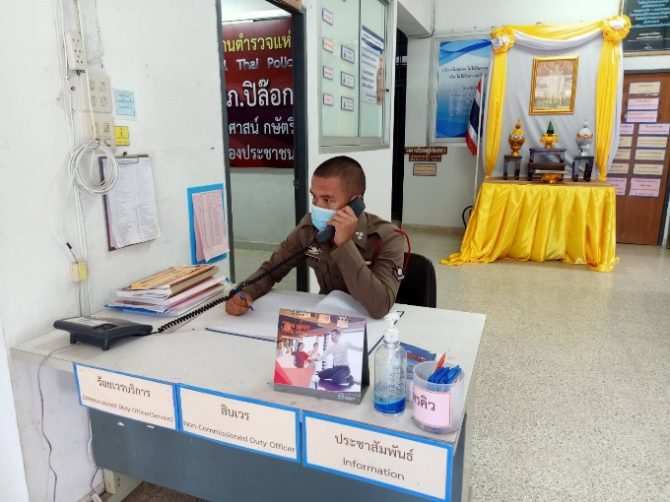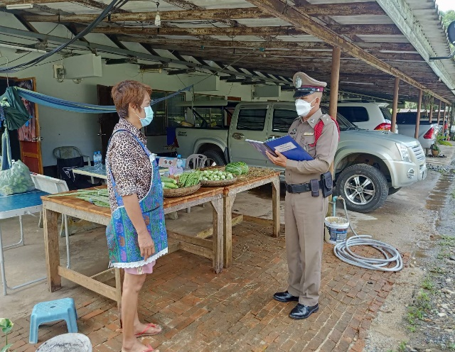
5. ภาพถ่ายตรวจเยี่ยมชุมชน เดือนละ 2 ครั้ง ภาพถ่าย สภ.ละ 4 ภาพ
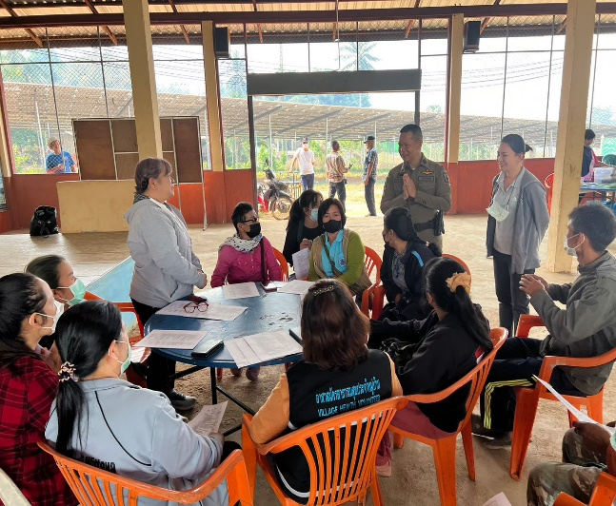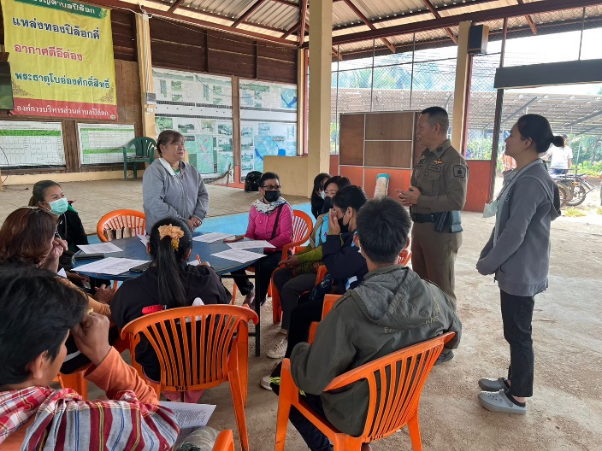

6.การตั้งจุดตรวจจุดสกัด
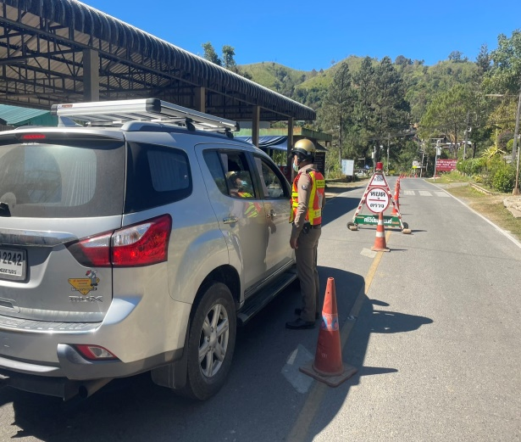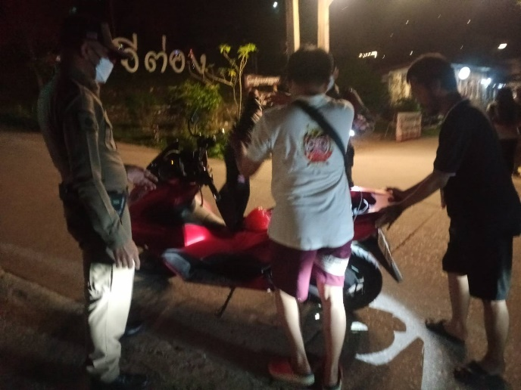

7.การตรวจStop walk and talk
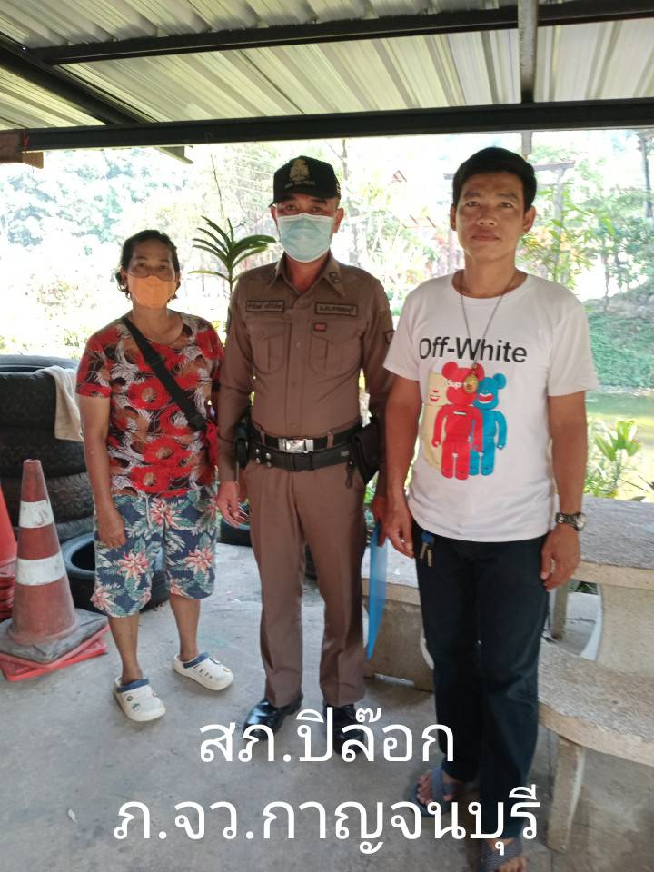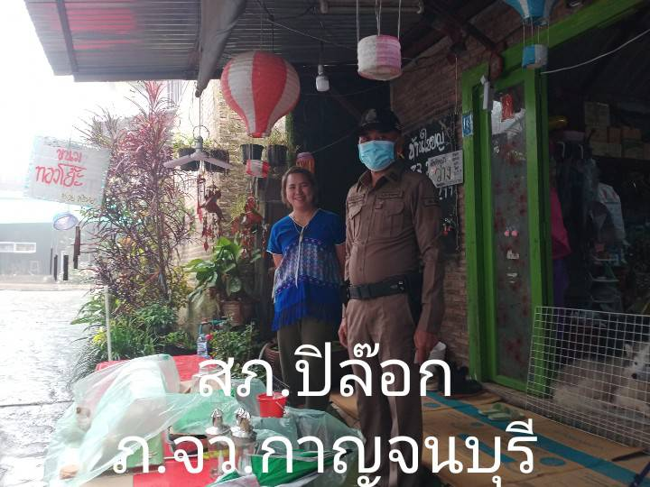

๔. งานจราจร
รายงานการปฏิบัติราชการ ประจำเดือน ตุลาคม ๒๕๖๖
ประจำปีงบประมาณ พ.ศ. ๒๕๖๗
สถานีตำรวจภูธรปิล๊อก จังหวัดกาญจนบุรี

4.1 เจ้าหน้าที่ตำรวจจราจรได้มีการอำนวยความสะดวกด้านการจราจร และดูแลความปลอดภัยของประชาชน หน้าสถานศึกษา จุดบริการต่าง ๆ และ จุดปริมาณรถหนาแน่น
ช่วงวันที่ 1 ตุลาคม 2566 ถึง 31 ตุลาคม 2566 เจ้าหน้าที่ตำรวจจราจรได้มีการอำนวยความสะดวกด้านการจราจร และดูแลความปลอดภัยของประชาชน หน้าสถานศึกษา จำนวน 5 ครั้ง
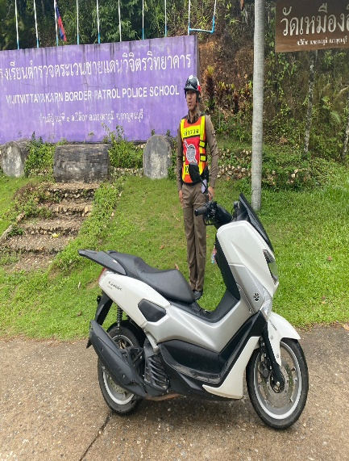
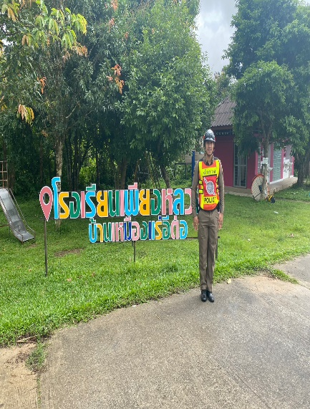
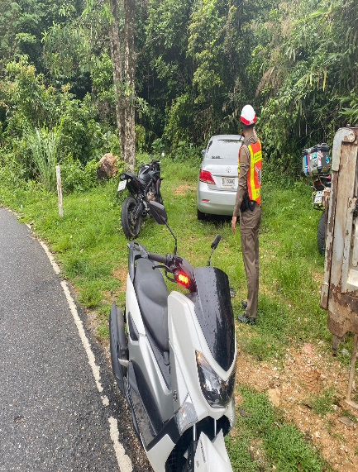
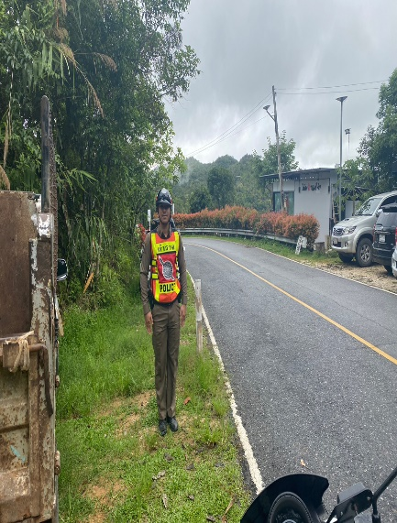
ช่วงวันที่ 1 ตุลาคม 2566 ถึง 31 ตุลาคม 2566 เจ้าหน้าที่ตำรวจจราจรได้มีการอำนวยความสะดวกด้านการจราจร และดูแลความปลอดภัยของนักท่องเที่ยว ในช่วงวันศุกร์ เสาร์ อาทิตย์ ซึ่งมีปริมาณรถหนาแน่น จำนวน ๑๒ ครั้ง

4.2 เจ้าหน้าที่ตำรวจจราจร ตั้งจุดตรวจกวดขันวินัยจราจร และตรวจวัดแอลกอฮอล์ เพื่อลดการเกิดอุบัติเหตุทางถนน
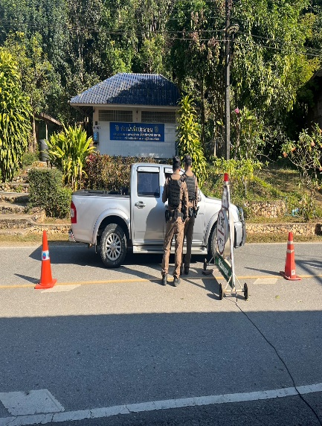
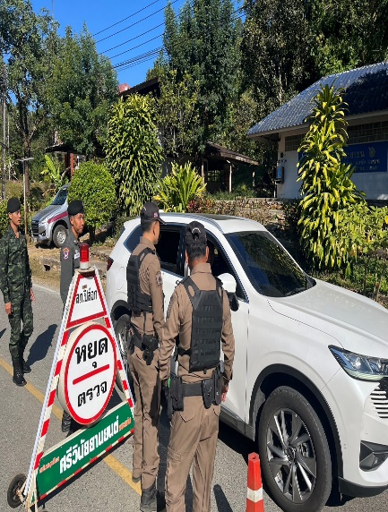
ช่วงวันที่ 1 ตุลาคม 2566 ถึง 31 ตุลาคม 2566 เจ้าหน้าที่ตำรวจจราจร ตั้งจุดตรวจกวดขันวินัยจราจร จำนวน ๔ ครั้ง

ผลการจับกุมคดีจราจร ช่วงวันที่๑ ตุลาคม ๒๕๖๖ ถึง ๓๑ ตุลาคม ๒๕๖๖
1. ไม่สวมหมวกนิรภัยขณะขับขี่ จำนวน - ราย 2. จักรยานยนต์ไม่ปลอดภัย จำนวน - ราย
3. ไม่คาดเข็มขัดนิรภัยขณะขับขี่ จำนวน - ราย 4. ไม่มมีใบอนุญาตขับขี่ จำนวน - ราย
5. เมาขับขี่ จำนวน - ราย 6. ความเร็วเกินกำหนด จำนวน - ราย
7. ฝ่าฝืนสัญญาณไฟจราจร จำนวน - ราย 8. ขับรถย้อนศร จำนวน - ราย
9. แซงในที่คับขัน จำนวน - ราย 10. โทรขณะขับขี่ จำนวน - ราย
4.3 เจ้าหน้าที่ตำรวจจราจร ได้รับแจ้งตรวจสอบอุบัติเหตุในพื้นที่ประจำเดือน ตุลาคม 2566
ช่วงวันที่ 1 ตุลาคม 2566 ถึง 31 ตุลาคม 2566 ไม่มีการรับแจ้งการเกิดอุบัติเหตุ

4.4 เจ้าหน้าที่ตำรวจจราจร ได้รับการร้องขอความช่วยเหลือจากประชาชนผู้ใช้รถใช้ถนน
ช่วงวันที่ 1 ตุลาคม 2566 ถึง 31 ตุลาคม 2566 เจ้าหน้าที่ตำรวจจราจร ได้รับการร้องขอความช่วยเหลือจากประชาชนผู้ใช้รถใช้ถนน ในพื้นที่ประจำเดือน ตุลาคม 2566
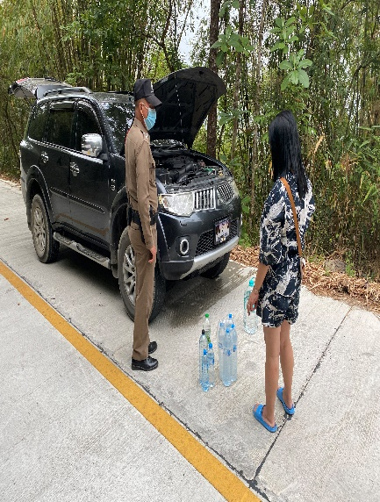

4.5 เจ้าหน้าที่ตำรวจจราจร ได้ออกประชาสัมพันธ์ อบรมให้ความรู้ด้านการจราจร สัญญาณจราจร และรณรงค์การขับขี่ปลอดภัยในพื้นที่ประจำเดือน ตุลาคม 2566
ช่วงวันที่ 1 ตุลาคม 2566 ถึง 31 ตุลาคม 2566 เจ้าหน้าที่ตำรวจจราจร ได้ออกประชาสัมพันธ์ อบรมให้ความรู้ด้านการจราจร สัญญาณจราจร และรณรงค์การขับขี่ปลอดภัยในพื้นที่ประจำเดือน ตุลาคม 2566 จำนวน 1 ครั้ง
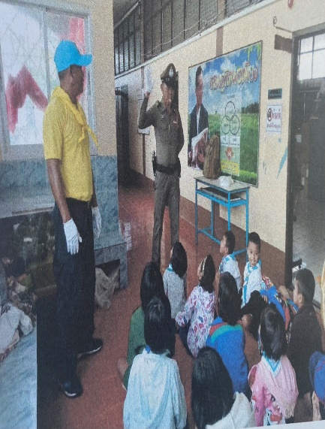

4.6 เจ้าหน้าที่ตำรวจจราจร ได้ออกประชาสัมพันธ์ ตรวจเยี่ยมประชาชน ในพื้นที่
เจ้าหน้าที่ตำรวจจราจร ได้ออกประชาสัมพันธ์ ตรวจเยี่ยมประชาชน ในพื้นที่ประจำเดือน ตุลาคม 2566 จำนวน 1 ครั้ง

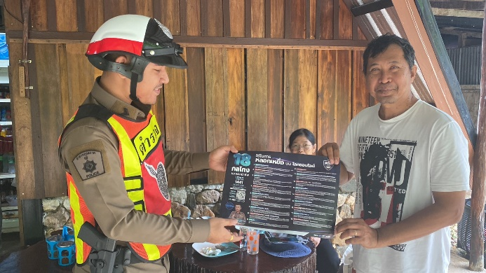

๕. งานอำนวยการ
รายงานการปฏิบัติราชการ ประจำเดือน ตุลาคม ๒๕๖๖
ประจำปีงบประมาณ พ.ศ. ๒๕๖๗
สถานีตำรวจภูธรปิล๊อก จังหวัดกาญจนบุรี

๑๓ ต.ค. ๖๖
เมื่อวันที่ ๑๓ ต.ค. ๖๖ เวลา ๐๗.๓๐ น. พ.ต.ท. ทรงศักดิ์ มุกดาพานิชกุล
พร้อมข้าราชการตำรวจ สภ.ปิล๊อก ร่วมพิธีทำบุญตักบาตรถวายพระราชกุศล และพิธีวางพวงมาลา ถวายราชสักการะ พระบาทสมเด็จพระบรมชนกาธิเบศร มหาภูมิพลอดุลยเดชมหาราช บรมนาถบพิตร เนื่องใน “วันนวมินทรมหาราช” ๑๓ ตุลาคม ๒๕๖๖ เพื่อน้อมรำลึกถึงพระมหากรุณาธิคุณอย่างหาที่สุดมิได้ ณ ที่ว่าการอำเภอทองผาภูมิ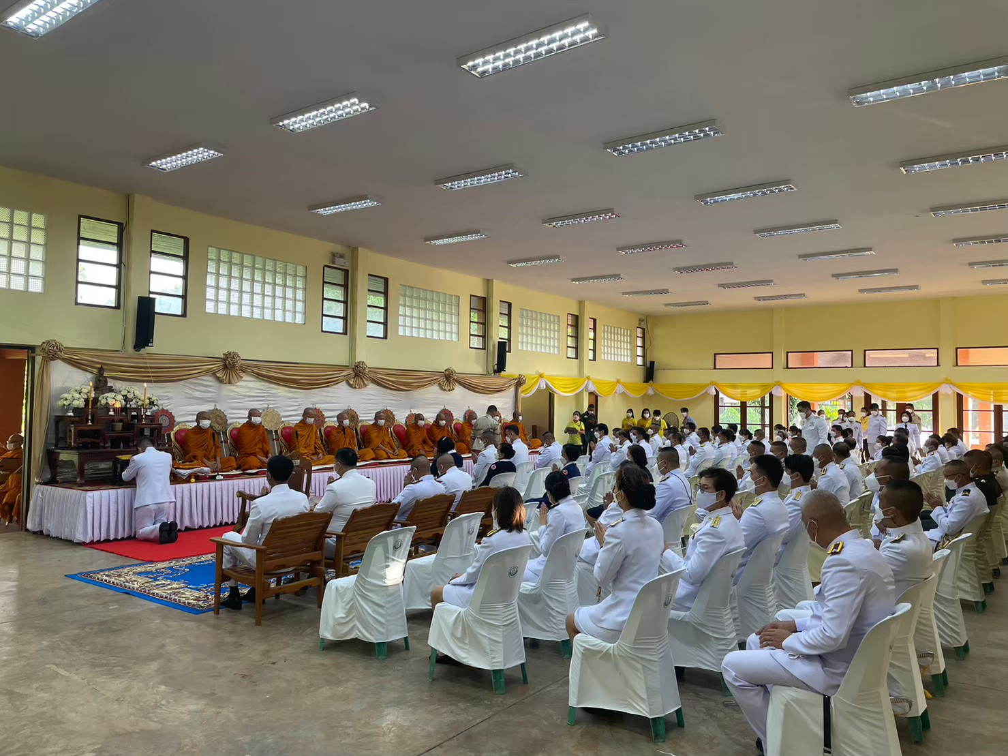

๑๗ ต.ค. ๖๖
เมื่อวันที่ ๑๗ ต.ค. ๖๖ เวลา ๑๑.๐๐ น. พ.ต.ท. ทรงศักดิ์ มุกดาพานิชกุล สว..สภ.ปิล๊อก พร้อมข้าราชการตำรวจ สภ.ปิล๊อกทุกนาย ร่วมกิจกรรมวันตำรวจศักดิ์สิทธิ์ พร้อมทั้งนิมนต์ พระสงฆ์เพื่อร่วมกันทำบุญเลี้ยงเพลพระ ทำบุญที่ทำการสถานีตำรวจ เพื่อเป็นสิริมงคลแก่เจ้าหน้าที่ตำรวจและที่ทำการสถานีตำรวจ เนื่องในวันตำรวจ
